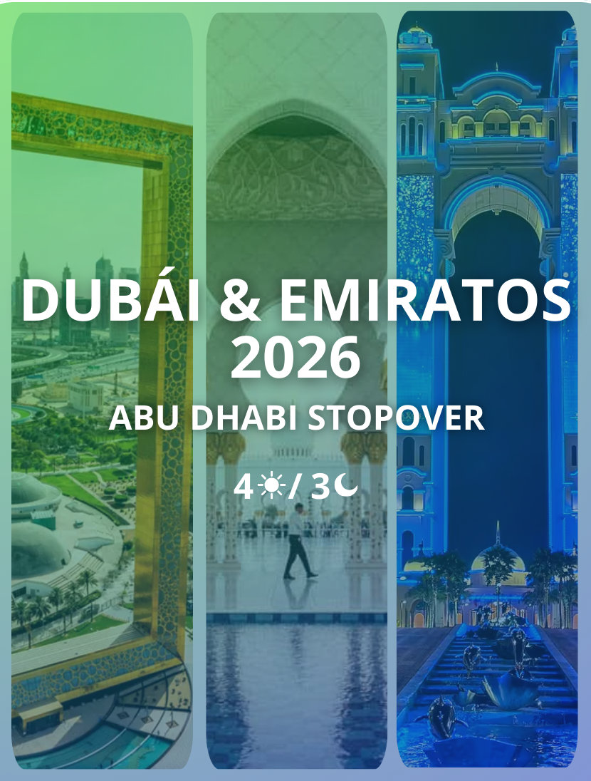
ABU DHABI STOPOVER
Duración: 04 Dias / 03 Noches

ITINERARIO:
Día 1: Llegada
Traslado privado al hotel en Dubái.

Día 2: Abu Dhabi
Desayuno. Excursión a Abu Dhabi: Gran Mezquita Sheikh Zayed, Corniche, Palacios Reales, Palacio Presidencial Qasr Al Watan, Isla Saadiyat (Louvre/Guggenheim exterior) y Ferrari World (parada exterior). Regreso a Dubái.

Día 3: Día libre
Desayuno. Día libre (Opcional: Tour Dubái Moderno e Histórico).

Día 4: Salida
Desayuno. Traslado privado al aeropuerto.

TARIFAS
CONCEPTO | 4* SUP | 5* LUJO | 5* LUJO SUP | 4* SUP | 5* LUJO | 5* LUJO SUP
TEMPORADA | ALTA |  |  | BAJA
Doble | $436 | $482 | $581 | $349 | $382 | $489
Niño (2-12) | $186 | $220 | $258 | $170 | $184 | $224

- Tarifas de venta (por persona en USD) tarifas validas desde el 01 de enero hasta el 25 de septiembre del 2026

HOSPEDAJE
CIUDAD | CATEGORIA | HOTEL | IMAGEN HOTEL
Dubái | 4 superior* | Citymax hotel business bay | 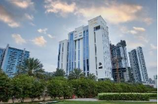
Dubái | 5 lujo* | Media rotana | 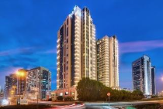
Dubái | 5 lujo sup.* | Grand Hyatt dubái | 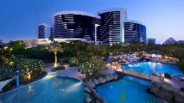
Dubái | Desierto (lujo) | Bab al shams desert resort & spa | 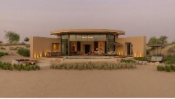

NOTA: Los hoteles indicados en cada categoría son previstos para la operación del programa. En caso de no disponibilidad, podrán ser confirmados hoteles de igual categoría y características similares, manteniendo el estándar de calidad y servicios previstos.

SERVICIOS INCLUIDOS:
- 3 noches en Dubái con desayuno.
- Traslados privados in/out.
- Tour Abu Dhabi (guía español) con entrada a Mezquita Sheikh Zayed.
- Seguro médico.

SERVICIOS NO INCLUIDOS:
- Impuesto local (Tourism Dirham): Se paga directo en el hotel al check-in (aprox. USD 4.20 a 5.50 por noche/habitación).
- Vuelos: No incluye tiquetes aéreos internacionales.
- Visas: No incluye trámites ni costos de visado (si aplica).
- Alimentación: No incluye almuerzos o cenas que no estén expresamente detallados en el itinerario.
- Entradas: No incluye acceso a sitios que se visitan solo por fuera (como Museo del Futuro, Ferrari World o Louvre, a menos que el plan lo especifique).
- Gastos personales: No incluye propinas (guías/choferes), seguros de viaje, lavandería o suplementos por ferias y eventos especiales.
- Servicios no mencionados expresamente en el itinerario.

NOTAS IMPORTANTES
- Impuesto Obligatorio (Tourism Dirham):
Debe ser pagado por el pasajero directamente en el hotel al momento del check-in (por habitación/noche):
- Hoteles 5*: USD 5.50 aprox. (AED 20).
- Hoteles 4*: USD 4.20 aprox. (AED 15).

- Suplementos por Eventos y Ferias:
Existen fechas críticas donde pueden aplicar suplementos adicionales debido a la alta ocupación en Dubái:
- Gulfood: 26-30 Ene 2026.
- Arab Health: 09-12 Feb 2026.
- Ramadán y Festividades Religiosas: Eid al-Fitr (marzo 2026) y Eid al-Adha (mayo 2026).

- Condiciones de los Servicios:
- Check-in/out: El horario estándar de salida de las habitaciones es a las 12:00 PM.
- Traslados: Los traslados de llegada y salida son privados en todos los planes detallados.
- Guías: Los tours por la ciudad y excursiones a Abu Dhabi incluyen guía profesional en español.
- Niños: La tarifa de niño aplica para edades entre 2 y 12 años compartiendo habitación con adultos.

CONDICIONES GENERALES
- Los precios de cada programa se definen según la fecha de viaje, número de personas y servicios adquiridos
- Los precios en Moneda Extranjera se pagan en pesos colombianos a la tasa de cambio vigente el día de pago.
- Estos programas corresponden a porción terrestre: alojamiento, actividades, traslados, circuitos según el caso. Los tiquetes aéreos se cotizan independientemente.
- Es responsabilidad de cada viajero, ir provisto de su pasaporte y todos los visados y requisitos de viaje, no siendo responsabilidad de la agencia, el rechazo de entrada a un país, por carecer de alguno de los requisitos establecidos por las autoridades, y será por cuenta del pasajero cualquier gasto que se origine, aplicándose en estas circunstancias las condiciones establecidas para la cancelación y rechazo voluntario de los servicios.
- Nuestra empresa no asume responsabilidad frente a eventos tales como accidentes, huelgas, asonadas, terremotos, fenómenos climáticos o naturales, condiciones de seguridad, factores políticos, negación de permisos de ingreso o visados, asuntos legales del viajero, asuntos de salubridad y cualquier otro caso de fuerza mayor o caso fortuito que pudiere ocurrir antes o durante el viaje.
- En caso de fuerza mayor o caso fortuito antes o durante el viaje o con el propósito de garantizar el éxito del plan, se podrá modificar, reemplazar o cancelar itinerarios, fechas, vuelos, hoteles, servicios opcionales, lo cual es desde ahora aceptado por el pasajero al momento de adquirir los servicios.
- Todos los precios, tarifas, impuestos, tasas o contribuciones, presentados en este texto están sujetos a cambio, disponibilidad y vigencia sin previo aviso, los cuales deben ser asumidos por el pasajero al momento de la expedición de los documentos de viaje.
- Aplican restricciones y condiciones para cada programada publicado.
- Las políticas de cancelación, penalidades, restricciones y condiciones particulares del paquete serán informadas al pasajero al momento de la expedición de los documentos de viaje.
- Existen impuestos de pago en destino como citytax, que no pueden ser prepagados y por tanto el pax debe hacer el pago directo en el hotel.

NOTA: El itinerario y el orden de las visitas podrán sufrir modificaciones por razones técnicas, operativas, climáticas o de fuerza mayor ajenas a la organización

RECOMENDACIONES DE EMIRATOS
- Documentación y requisitos
- Pasaporte vigente (mínimo 6 meses) + visa según nacionalidad (muchos países tienen exención o visa on arrival).
- No suelen exigir vacunas obligatorias.
- Lleva copias digitales y datos de tu alojamiento.

- Moneda y pagos
  - Moneda oficial: Dirham (AED).
  - Tarjetas ampliamente aceptadas en hoteles, comercios y restaurantes.
  - Efectivo útil para taxis, mercados y gastos menores.
  - Verifica métodos de pago con hoteles y tours antes del viaje.

- Conectividad
  - Wi-Fi común en hoteles, centros comerciales y aeropuertos.
  - SIM local o eSIM recomendables para mapas, traducción y contacto.
  - Para trabajo remoto, la conexión suele ser estable, aunque varía según zona.

- Clima y vestimenta
- Predomina clima desértico: muy caluroso en verano, templado en invierno.
- Ropa ligera, bloqueador solar, lentes y gorra.
- En lugares religiosos o tradicionales se espera vestir con moderación (hombros y rodillas cubiertas).
- Para cenas y city tours: casual elegante es adecuado.

- Cultura y ritmo
- Cultura moderna con identidad árabe; el respeto a normas locales facilita todo.
- Gastronomía, desierto, arquitectura icónica y experiencias culturales enriquecen la visita

- Transporte
- En ciudades: metro (Dubái), taxis oficiales, apps de traslado y buses.
- Para visitar otras ciudades (Dubái–Abu Dhabi), traslados privados o buses interurbanos.
- Tours al desierto requieren reserva previa.

- Seguridad personal
- País considerado muy seguro para viajeros; aplica prudencia básica.
- Usa transporte formal, hidrátate y evita largas exposiciones al sol.
- Agua embotellada es opción común, aunque el agua tratada también está disponible.

